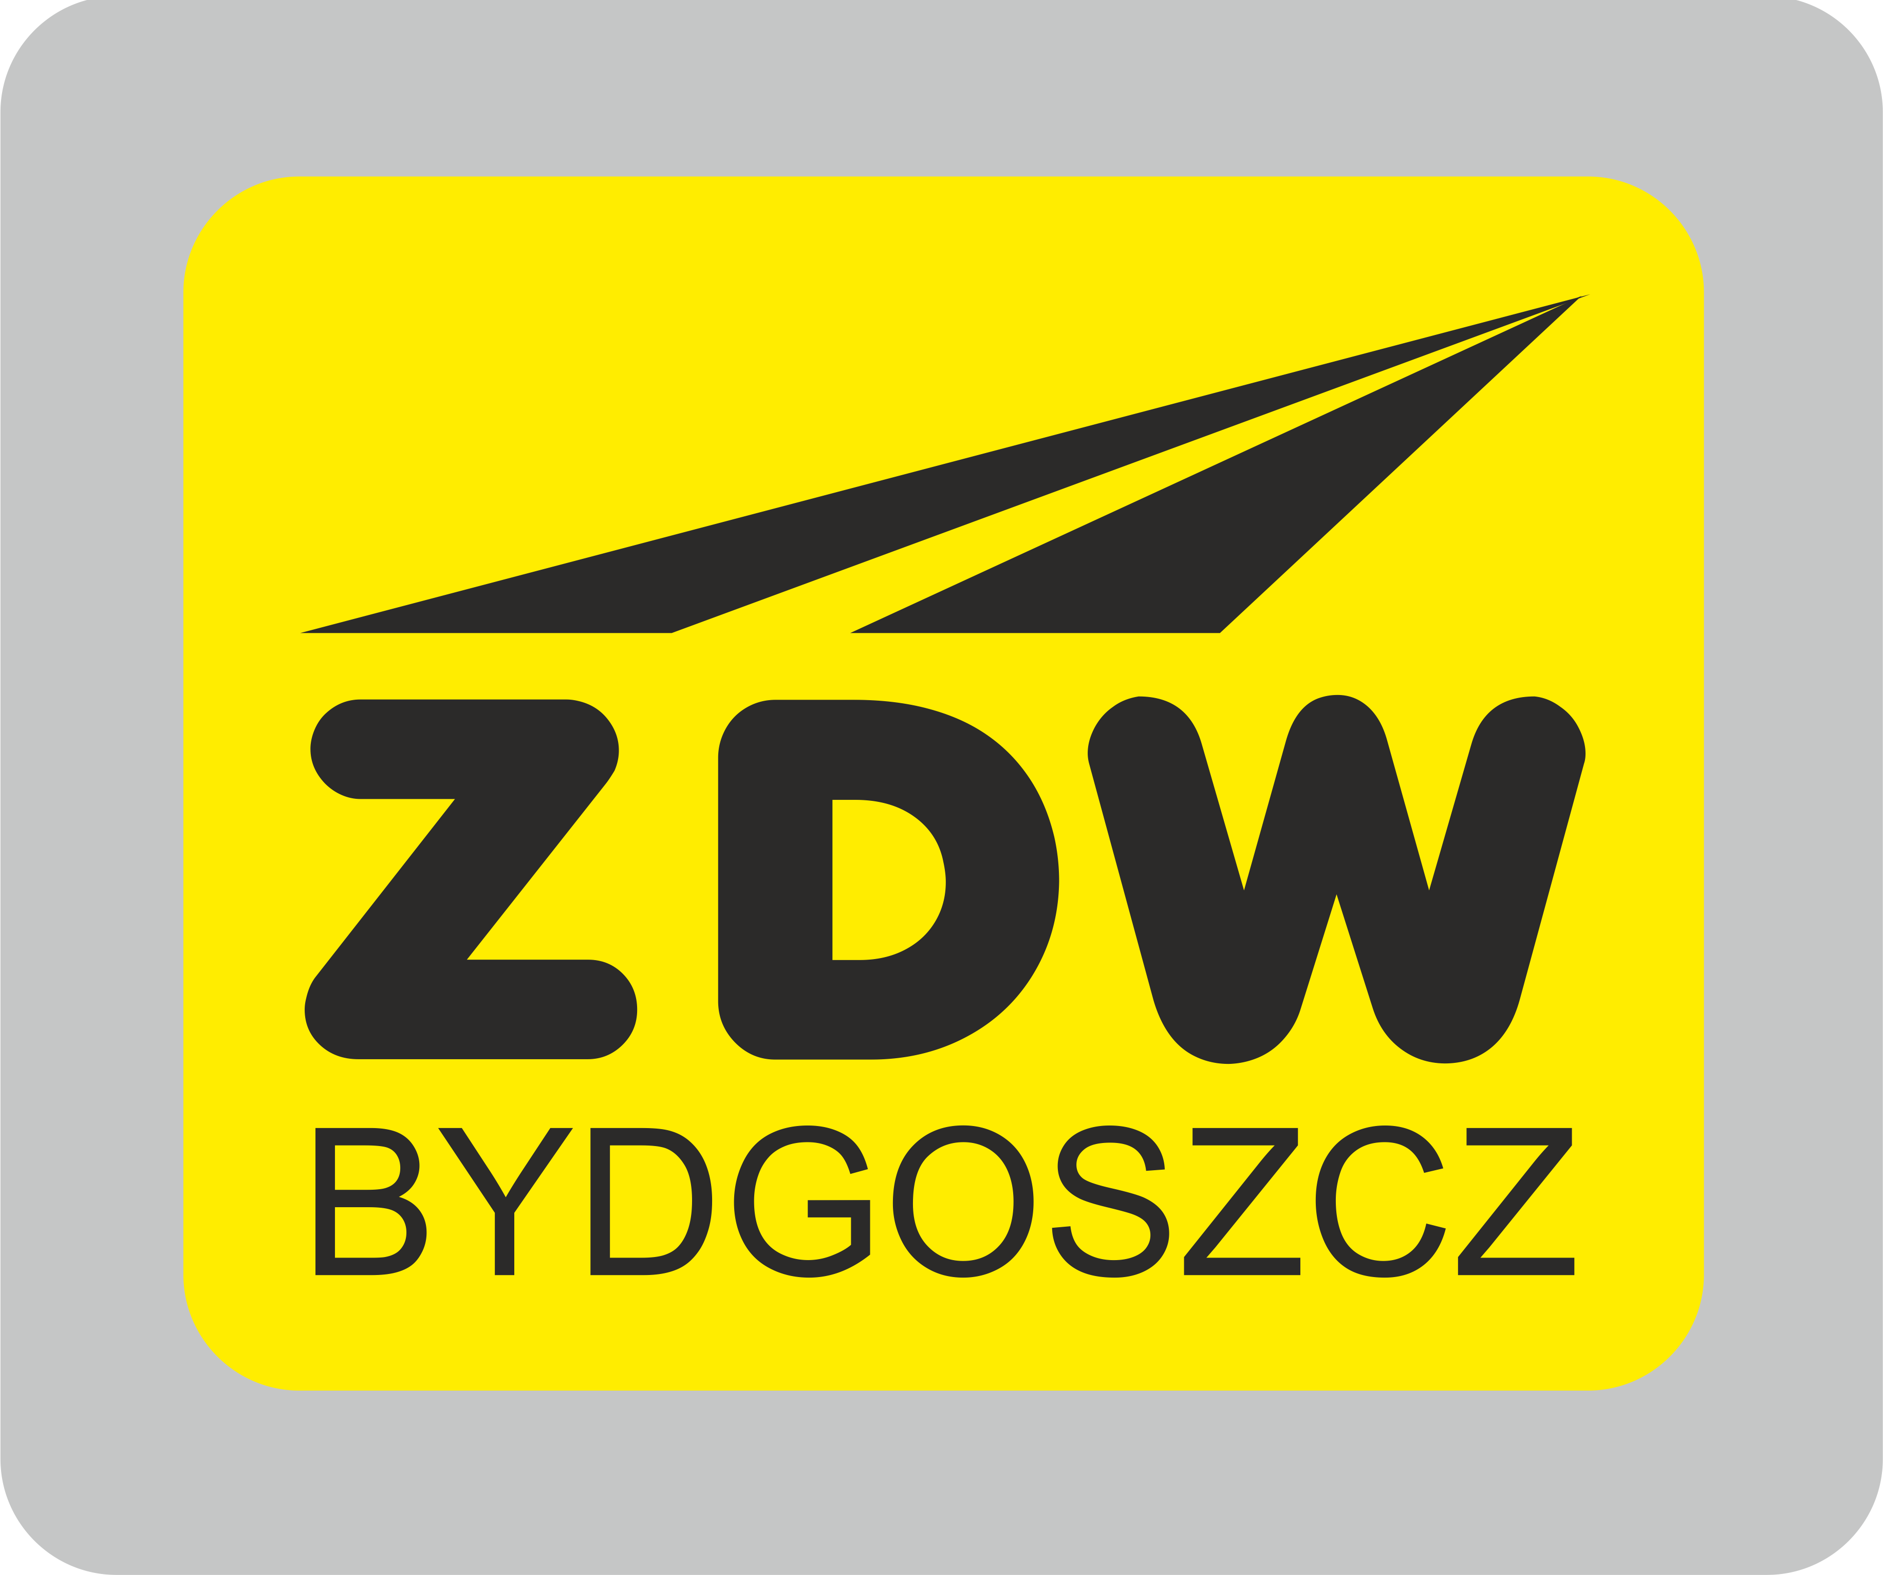

Zarząd Dróg Wojewódzkich w Bydgoszczy
Bydgoszcz, sierpień 2020 r.

Świadczenie usługi zimowego utrzymania dróg dla jednostek należących do struktury Zarządu Dróg Wojewódzkich w Bydgoszczy w sezonach zimowych 2020/2021, 2021/2022, 2022/2023

1.0. ZAKRES ZAMÓWIENIA:
1.1. Zamówienie podzielono na 16 części:

Części nr 1, 2, 3 – dotyczy dróg będących w administracji RDW Inowrocław
Część nr 4 – dotyczy dróg będących w administracji RDW Toruń
Części nr 5, 6, 7, 8 – dotyczy dróg będących w administracji RDW Tuchola
Części nr 9, 10, 11, 12 – dotyczy dróg będących w administracji RDW Wąbrzeźno
Części nr 13, 14 – dotyczy dróg będących w administracji RDW Włocławek
Części nr 15, 16 – dotyczy dróg będących w administracji RDW Żołędowo

1.2. Zamówienie dla poszczególnych części obejmuje wykonanie następujących usług:
- działania organizacyjno – techniczne, tj. wyznaczenie przedstawiciela Wykonawcy
do kontaktów z Zamawiającym, koordynowanie pracy poszczególnych jednostek sprzętowych w trakcie pracy, przyjmowanie zgłoszeń od przedstawicieli Zamawiającego, kontrolowanie pracy sprzętu w terenie,
- zapewnienie miejsca (placu) do składowania materiałów tj. soli dostarczonej przez Zamawiającego oraz piasku dostarczonego przez Wykonawcę. Materiały winny być składowane w taki sposób aby były właściwie przygotowane do użytku, niezależnie od panujących warunków pogodowych. Materiał musi być odpowiednio zabezpieczony na czas trwania umowy oraz przez okres 2 miesięcy po realizacji umowy.
- przygotowanie na placach składowych Wykonawcy materiałów do zapobiegania
i usuwania śliskości zimowej wraz z załadunkiem i transportem tj. sól do zapobiegania śliskości zimowej do sporządzenia solanki, mieszanki i posypywania czystą solą otrzyma bezpłatnie od Zamawiającego na zasadzie rozliczenia za wykorzystany materiał po wykonaniu usługi oraz piasku dostarczonego przez Wykonawcę.
- dla części 2 oraz 3 zabezpieczenie materiału w postaci solanki do zapobiegania i usuwania śliskości zimowej, materiał we własnym zakresie zabezpieczy Wykonawca.
- wykonanie solanki dla potrzeb Zamawiającego do pojazdu – Unimog tj. mieszaniny
wody i chlorku sodu w stężeniu 20-25% (dla części nr 4, 5, 6, 7, 8, 15, 16).Zamawiający zastrzega sobie prawo do okresowego przeprowadzenia badań składu chemicznego roztworu.
- odśnieżanie – usuwanie śniegu z nawierzchni jezdni, zatok autobusowych, zatok postojowych, parkingów w administracji ZDW, miejsc do ważenia pojazdów, chodników, ścieżek pieszo – rowerowych i itp.
- zapobieganie i usuwanie śliskości zimowej na jezdni poprzez stosowanie środków
nie chemicznych (solanka, uszorstniających: mieszanka 30% sól + piasek, czysta sól). Materiał uszorstaniający w celu zapobiegania zwiewaniu z jezdni musi być dodatkowo zraszany solanką w trakcie posypywania drogi.
- przy intensywnych opadach śniegu usuwanie wraz z wywozem pokrywy śniegu.
Zamawiający nie jest w posiadaniu miejsca, na którym istniałaby możliwość składowania śniegu. Zapewnienie takiego miejsca przestrzegając przy tym przepisów min. Prawa wodnego, Prawa ochrony środowiska, Ustawy o odpadach oraz w uzgodnieniu z właścicielem/zarządcą terenu leżeć będzie po stronie Wykonawcy. Wywóz śniegu w ciągu 24 godzin od otrzymania od Zamawiającego dyspozycji wywozu.
- utrzymanie w gotowości technicznej sprzętu przewidzianego do realizacji zadań wraz z obsługą,
- prace porządkowe po sezonie zimowym - wykonanie pozimowego zamiatania ulic, nawierzchni jezdni, chodników i ścieżek pieszo – rowerowych (trzech tygodni - licząc od daty zlecenia)

1.3. Zakres usług
Szczegółowy zakres usług objętych umową określony jest w opisie przedmiotu zamówienia, szczegółowych specyfikacjach technicznych oraz kosztorysach ofertowych stanowiących załączniki do umowy/poszczególnych umów.

1.4. Wymagania dla środków transportu
Środki transportu oferowane przez Wykonawcę do wykonywania usługi powinny spełniać wymagania techniczne określone w Rozporządzeniu Ministra Infrastruktury z dnia 31 grudnia 2002 r. w sprawie warunków technicznych pojazdów oraz zakresu ich niezbędnego wyposażenia (tj. Dz.U. z 2016 r. poz. 2022 z późn. zm.).

1.5. Miejsce świadczenia usługi
Miejscem świadczenia usług są drogi wojewódzkie będące w administracji Zarządu Dróg Wojewódzkich w Bydgoszczy oraz jednostki należące do jego struktury.

1.6. Wykonawca zobowiązany jest również do:
- wyposażenie kierowców i operatorów sprzętu w czynne telefony komórkowe i przekazanie Zamawiającemu wykazu osób wraz z ich numerami telefonów, Koszt utrzymania telefonów komórkowych ponosi Wykonawca, zapewnienie stałej łączności telefonicznej z dyżurującym pracownikiem Zamawiającego umożliwiającej wezwanie sprzętu do wykonania usługi,
Ponadto Wykonawca będzie przedstawiał Zamawiającemu, w formie pisemnej zestawienie osób biorących udział w realizacji przedmiotu zamówienia wraz z podaniem osoby odpowiedzialnej za wskazany potencjał kadrowy oraz jej telefonem kontaktowym (każde zmian kadrowe wymagają aktualizacji).
- zapewnienia montaż i demontaż przez firmę świadczącą usługi lokalizacji pojazdów ZUD, w pojazdach i sprzęcie biorącym udział przy akcji zimowego utrzymania urządzenia lokalizacji – GPS wraz z osprzętem. Zamawiający przekaże sprzęt
- utrzymania urządzeń – GPS w sprawności technicznej, W wypadku podstawienia pojazdu dodatkowego/ zastępczego nie wskazanego w ofercie koszt montażu i demontażu spoczywa na Wykonawcy.
- Urządzenia przesyłające dane lokalizacji pojazdu powinny być zamontowanej na stałe na solarce lub nośniku w przypadku samych pługów. Wymóg ten nie dotyczy jedynie sprzętu zastępczego. Zamawiający zastrzega na każdym etapie trwania umowy możliwość montażu na nośnikach dodatkowych urządzeń monitorujących w celu wykonania testów, sprawdzeń, a Wykonawca wyrazi na montaż bezwarunkową zgodę.
- Wykorzystanie sprzętu zadeklarowanego jako podstawowy z niesprawnym urządzeniem GPS lub bez urządzenia Zamawiający traktuje jako nie podstawienie sprzętu.
- wyposażenia pojazdu i sprzętu biorącego udział przy akcji zimowego utrzymania w dodatkowe światła drogowe i mijania,
- wyposażenia pojazdu i sprzętu biorącego udział przy akcji zimowego utrzymania w światła pulsujące koloru pomarańczowego,
- wyposażenia pojazdu i sprzętu biorącego udział przy akcji zimowego utrzymania w światła obrysowe lemiesza,
- lemiesze powinny mieć oznaczone skrajne, wystające poza obrys pojazdu części w skośne
pasy pod kątem 45 stopni barwy na przemian białej i czerwonej,
- w przypadku awarii pojazdu lub sprzętu zapewnienie odpowiedniego pojazdu/sprzętu zastępczego,
- wyposażenie posypywarek w system precyzyjnej (elektroniczno-hydrauliczny) regulacji wydajności sypania oraz asymetrii sypania, aby umożliwić taki dobór dawki rozrzucanego materiału aby efektywnie likwidować śliskość nawierzchni.
- dostarczenie i rozdysponowanie dwudniowego zapasu mieszanki materiałów (piasek, sól) na spadkach podłużnych,
- transport równiarki do obszaru operowania,
- przeszkolenia pracowników w zakresie prowadzonych prac przy zimowym utrzymaniu dróg,
- podstawienie we wskazanym przez Zamawiającego miejscu i czasie w pełni sprawnych środków transportowych i sprzętowych zaopatrzonych w materiały pędne i do likwidacji śliskości wraz z obsługą, nie później niż w ciągu 2 godzin od chwili otrzymania wezwania telefonicznego lub w terminie wskazanym przez Zamawiającego. Wezwanie może nastąpić w ciągu całej doby, jeżeli warunki atmosferyczne tego wymagają;
- wykonania solanki 23%, mieszanki uszorstniającej (piasek zapewni Wykonawca, sól zapewni Zamawiający) i jej składowania na placach składowych Wykonawcy, za które Wykonawca nie będzie pobierał od Zamawiającego dodatkowej opłaty,
- załadunek solanki, mieszanki lub soli na sprzęt w ilościach zgodnych z jego specyfikacją lub pojemnością zasobników lub w ilościach mniejszych wskazanych przez Zamawiającego,
- zapewnienie wymienionego w swojej ofercie personelu. W przypadku zmiany personelu Wykonawca zobowiązany jest zadbać o przeszkolenie zgodnie z warunkami SIWZ i obsługę sprzętu. Każda zmiana personelu wymaga zgłoszenia i zgody Zamawiającego,
- zawarcie na własny koszt w ramach prowadzonej działalności gospodarczej umowy ubezpieczenia od odpowiedzialności cywilnej na czas realizacji usług objętych umową,
- Czas załadunku i dojazdu do placu składowego sprzętu nie będzie wliczany do pracy sprzętu.
- zgłoszenie każdej awarii usprzętowionego pojazdu w trakcie wykonywania usługi i podanie jej terminu usunięcia,
- utrzymanie w całym okresie obowiązywania umowy gotowości technicznej oferowanego sprzętu,
- Wykonawca obowiązany jest przygotować się do „gotowości sprzętowej” w ciągu 3 dni kalendarzowych od pisemnego uzyskania od Zamawiającego informacji o rozpoczęciu sezonu zimowego lub zabezpieczyć sprzęt po zakończeniu sezonu zimowego.
- Gotowość sprzętowa Wykonawcy obowiązuje wyłącznie w okresie sezonu zimowego.
- naprawy na własny koszt uszkodzonych podczas realizacji przedmiotu zamówienia elementów infrastruktury drogowej, w szczególności znaków, pachołków, barier, ogrodzeń itp.
- przekazywania w formie pisemnej na każdorazowe wezwanie Zamawiającego aktualnych stanów materiałów znajdujących się na poszczególnych placach składowych.
- po zakończeniu sezonu zimowego 2022/2023 demontaż i przekazanie sprawnych urządzeń GPS Zamawiającemu
- konfiguracja w porozumieniu z firmą świadczącą usługi lokalizacji pojazdów ZUD dla ZDW Bydgoszcz urządzeń GPS i sprawdzenie prawidłowego ich działania.
- wskazania w ofercie lokalizacji baz(y) - placów składowych dla materiałów do ZUD. Baza musi być zlokalizowana w miejscu umożliwiającym dojazd na drogę w czasie nieprzekraczającym 1,5-2,5 godziny licząc od chwili wyjazdu z bazy załadowanego sprzętu.
- odbiór gotowości sprzętu odbędzie się w terminie i miejscu wskazanym przez Zamawiającego. Na tę okoliczność zostanie spisany protokół odbioru. Zamawiający dopuszcza możliwość dokonania odbioru na terenie baz(y). Odbiorowi podlegać będą solarki, pługi, nośniki pługów. Każdy pojazd wskazany w ofercie musi mieć zamontowaną solarkę i podpięty pług. Nośnik musi być zaopatrzony w materiały pędne. Podczas odbioru każdy pojazd zostanie uruchomiony w celu sprawdzenia działania solarki, systemu podnoszeń i docisku pługa ( pług musi być wyposażony w system hydraulicznego podnoszenia i docisku). Podstawione pojazdy muszą być również wyposażone w nadajnik GPS z czujnikami pozycji sprzętu.
W celu prawidłowego działania nadajników GPS Wykonawca najpóźniej na dzień przed odbiorem poinformuje (osobę odpowiedzialną za koordynację przygotowania sprzętu do ZUD ze strony Zamawiającego) o planowanym sprawdzeniu działania systemów GPS i dokona:
- uruchomienia nośnika sprzętu do ZUD,
- uruchomi solarkę,
- opuści i podniesie pług.
Działania te przeprowadzi na wszystkich urządzenia. Po przeprowadzeniu kontroli Wykonawca tego samego dnia do godziny 12:00 prześle drogą mailową zestawienie sprzętu jaki podlegał sprawdzeniu. Po otrzymaniu maila zwrotnego z potwierdzeniem ze strony Zamawiającego o prawidłowym odczycie wszystkich elementów GPS Wykonawca wystąpi do Zamawiającego o przeprowadzenie odbioru sprzętu. Potwierdzeniem prawidłowego działania jest raport z programu do kontroli urządzeń GPS.
- Odbiór placu składowego (dla wszystkich części) zostanie przeprowadzony w terminach odbioru sprzętu zgodnie z protokołem odbioru placu składowego. Plac składowy musi posiadać nawierzchnię utwardzoną umożliwiającą przechowywanie soli i mieszanki w sposób zabezpieczający przed zanieczyszczeniem innymi materiałami. Plac musi być ogrodzony w sposób uniemożliwiający dostanie się osób postronnych i zwierząt. Materiał składowany na placu musi być oznakowany tabliczką „Materiał ZDW”. Sól do ZUD musi być przechowywana w magazynie lub na placu zabezpieczona plandekami lub inną tkaniną. W każdym przypadku należy materiał zabezpieczyć przed zawilgoceniem i zbryleniem. Zamawiający dopuszcza przechowywanie soli w magazynie.

- Przygotowanie materiału do ZUD musi być zgłoszone przez Wykonawcę dzień przed przystąpieniem do prac. Proces przygotowania mieszanki podlega kontroli przez Zamawiającego. Zamawiający po przygotowaniu przez Wykonawcę mieszanki , może pobrać próbkę materiału do oceny procentowej zawartości soli w mieszance.
- Wykonawca zobowiązany jest zapewnić możliwość kontrolnego ważenia pojazdów ZUD na każde wezwanie Zamawiającego. Koszty związanie z zapewnieniem wagi i ważeniami Wykonawca musi wliczyć w koszt gotowości sprzętu.
- Przez osiągnięcie gotowości do ZUD Zamawiający rozumie odbiór placu i sprzętu do ZUD potwierdzone protokołami odbioru.
- Za brak gotowości sprzętu, części sprzętu, lub placu Zamawiający naliczy kary za każdy rozpoczęty dzień licząc od 7 dnia po wezwaniu do zgłoszenia gotowości dla każdego sprzętu i placu oddzielnie, do dnia uzyskania gotowości potwierdzonej protokołem odbioru W związku z powiązaniem działań ZUD ściśle z warunkami atmosferycznymi Zamawiający w przypadku posiadania danych prognozujących wcześniejszą zimę ma prawo wezwać Wykonawcę do przygotowania sprzętu i osiągnięcia gotowości na dzień przed 01.11.2020/2021/2022r.

1.7. Zamawiający zobowiązany jest do:
- przekazania urządzeń lokalizacji – GPS,
- ponoszenia kosztów eksploatacji GPS /nie wliczając napraw uszkodzeń powstałych z winy Wykonawcy/,
- przeszkolenia przedstawiciela Wykonawcy w zakresie prowadzonych prac przy zimowym utrzymaniu dróg,
- bieżącego ustalenia zakresu działania Wykonawcy tj. wydawania dyspozycji co do miejsca i terminu każdorazowej usługi.
- zapewnienie materiału do zwalczania zimowej śliskości tj. soli drogowej. Materiał będzie zmagazynowany na składowiskach Wykonawcy przez okres trwania umowy oraz 2 miesiące po zakończeniu umowy
- przystąpienie do odbioru sprzętu wskazanego w ofercie w terminie nie dłuższym niż 2 dni od dat zgłoszenia gotowości przez Wykonawcę
- kontrola pracy sprzętu na drogach. Pracownik ZDW (w tym pracownik będący w terenie) ma prawo zatrzymać pojazd Wykonawcy i wskazać nowy zakres prac, w tym: zmianę trasy pojazdu, zmianę zakresu, ponowne przejechanie wskazanego odcinka, nakazać zwalczanie śliskości na całej długości drogi, zakończyć wyjazd i nakazać powrót do bazy. Informacje o wydaniu nowych dyspozycji dla pojazdów ZUD kontrolujący przekazuje telefonicznie do dyżurnego zimowego utrzymania. Pracownik kontrolujący ma prawo zwrócić Wykonawcy uwagę dotyczącą prędkości pracy sprzętu, nieprawidłowego sypania, lub niedokładnego sypania w miejscach wyznaczonych. Każda uwaga Zamawiającego dotycząca pracy Wykonawcy zostanie odnotowana. W sytuacji gdy pracownik Wykonawcy pomimo kilku uwag nadal nie będzie stosował się do zastrzeżeń pracowników Zamawiającego Wykonawca na wezwanie Zamawiającego odsunie wskazanego pracownika i zastąpi nowym. W przypadku nagłej zmiany warunków na drodze gdy nie jest pełniony dyżur w danym rejonie dróg, upoważniony pracownik będący na drogach administrowanych przez RDW ma prawo wezwać na wybrane drogi sprzęt do ZUD. W przypadku wezwania sprzętu przez pracownika RDW będącego w terenie czas reakcji Wykonawcy liczony jest od momentu telefonicznego przekazania zlecenia.
- Kontrola ilości materiału wykorzystywanego do ZUD poprzez kontrolne ważenia pojazdów ZUD na wadze wskazanej przez Wykonawcę.

1.8 Termin realizacji przedmiotu zamówienia obejmuje trzy sezony zimowe:
Sezon zimowy od 01.11.2020 r. do 15.05.2021 r.
Sezon zimowy od 01.11.2021 r. do 15.05.2022 r.
Sezon zimowy od 01.11.2022 r. do 15.05.2023 r.

Zamawiający zastrzega sobie możliwość zmiany w/w terminów na skutek okoliczności niezależnych od Stron, w szczególności wystąpienia warunków atmosferycznych powodujących konieczność wykonania Usługi, zgodnie z wymogami zawartymi w SIWZ w innych terminach niż wskazane powyżej, nie dłuższych jednak niż czas trwania tych okoliczności.
Rozszerzenie zamówienia w ramach prawa opcji może nastąpić wyłącznie w terminach obowiązywania zamówienia podstawowego, czyli do 15.05.2023 r.
Rozszerzenie zamówienia w ramach zamówienia uzupełniającego może nastąpić w okresie obowiązywania zamówienia podstawowego lub po 15.05.2023 r., zgodnie z zapisami art.67 ust. 1 pkt. 6) ustawy Pzp (Dz. U. z 2019 Poz. 1843 z późn. zm.).

Zamawiający zastrzega sobie możliwość zwiększenia lub zmniejszenia ilości dróg i zmiany ich długości, w tym w szczególności zmiany lokalizacji chodników i peronów do odśnieżania oraz miejscowości do poziomowego zamiatania ulic w trakcie realizacji zamówienia w wyniku ewentualnych zmian organizacyjnych, zakwalifikowania dróg innych kategorii do kategorii dróg wojewódzkich i odwrotnie, przejęcia lub przekazania dróg do innych zarządców na podstawie odrębnych przepisów lub w przypadku wystąpienia kataklizmu/nawałnicy. Z tego tytułu Wykonawcy nie będzie przysługiwało roszczenie względem Zamawiającego.

1.9 Wymaga się aby minimalna prędkość pojazdu (sprzętu podstawowego) podczas odśnieżania lub/i usuwania śliskości na drogach wynosiła 30 km/h na terenie zabudowanym i 40 km/h poza terenem zabudowanym. Zamawiający dopuszcza możliwość poruszania się pojazdów z mniejszą prędkością potwierdzonymi wyjątkowymi okolicznościami faktycznymi (duże zadrzewienie, utrudnienia w ruchu).

1.10 Zamawiający zastrzega, że sprzęt wykazany przez Wykonawcę w ofercie ma być sprzętem świadczącym usługi zimowego utrzymania dróg wyłącznie na drogach administrowanych przez ZDW Bydgoszcz. W czasie obowiązywania niniejszej umowy nie dopuszcza się wykonywania sprzętem ujętym w ofercie usług ZUD innym podmiotom zewnętrznym.

1.11 W sytuacjach skrajnie niekorzystnych warunków atmosferycznych Zamawiający zastrzega możliwość doraźnego przekierowania części jednostek sprzętowych na odcinki dróg wojewódzkich sąsiednich obszarów (części zamówienia w zakresie administracyjnym danego rejonu). Decyzja taka będzie podjęta przez odpowiedniego terytorialnie Kierownika Rejonu. Wykonawca jest zobligowany wykonać polecenie podjęcia pracy na innym lub wydłużonym odcinku drogi, a Zamawiający rozliczy te czynności na zasadach i wg stawek jak w ofercie Wykonawcy.

1.12 Zamówienie realizowane będzie na sieci dróg wojewódzkich administrowanych przez ZDW Bydgoszcz. Zamawiający dopuszcza zmiany w sieci drogowej (zwiększenie lub zmniejszenie ilości kilometrów dróg). Zamawiający powiadomi Wykonawcę z wyprzedzeniem o zmianach utrzymywanej sieci dróg. Decyzja o zmianie zakresu utrzymania należy wyłącznie do Zamawiającego i z tego tytułu Wykonawca nie będzie wnosił roszczeń względem Zamawiającego.

DANE DOTYCZĄCE SIECI DRÓG BĘDĄCYCH W ADMINISTRACJI ZARZĄDU DRÓG WOJEWÓDZKICH W BYDGOSZCZY ORAZ JEDNOSTEK NALEŻĄCYCH DO JEGO STRUKTURY UWZGLĘDNIAJĄCE PODZIAŁ DRÓG NA POSZCZEGÓLNE CZĘŚCI ZAMÓWIENIA ZNAJDUJĄ SIĘ W SIWZ.

Opracował:
mgr inż. Sławomir Knoff
Naczelnik Wydziału Dróg

